
派約里亞．小巨匠幼兒園

Name：Tina 沈靜婷 Period：2024/10/07 ~2024/10/11 Class：Mango
Time | 星期一  Mon | 星期二  Tue | 星期三  Wed | 星期四  Thu | 星期五  Fri
09:30  /  10:10 | Human Ecology | Human Ecology | Creative Math | 國  慶  日  放  假  一  天 | Language Art
09:30  /  10:10 | 媽媽我愛您  ＊分享喜歡和家人  一同做的事  ＊學會說：  謝謝媽咪、我愛您 | 我的爸比媽咪  ＊認識家人~爸爸.媽媽.爺爺.奶奶  ＊說一說爸爸&媽媽的  特徵  ＊培養觀察能力 | 玩具店  ＊認識紅&黃&藍  ＊顏色分類遊戲  ＊顏色對應貼一貼 | 國  慶  日  放  假  一  天 | Lesson 5  Voc：teacher, friend  Letters：E  Song：Hickory, Dickory, dock
10:10  /  10:50 | Language Art | Human Ecology | Orff | 國  慶  日  放  假  一  天 | Human Ecology
10:10  /  10:50 | Lesson 5  Voc：teacher, friend  Letters：E  Song：Hickory, Dickory, dock | 媽媽我愛你  ＊認識家裡有哪些人?  ＊請幼兒介紹自己的家庭成員  ＊語文能力的表達 | 胖胖 你好棒  ＊樂段分析  ＊兒歌『小河馬』  ＊認識《鈴鼓》 | 國  慶  日  放  假  一  天 | 繪本欣賞  抱抱  ＊能安靜聆聽故事  ＊引導孩子投入角色情節中  ＊培養閱讀習慣
10:50  /  11:30 | Language Art | Language Art | Language Art | 國  慶  日  放  假  一  天 | Human Ecology
10:50  /  11:30 | Voc：teacher, friend  Letters：E  Song：Hickory, Dickory, dock  Music&Body  movement: Ribbon Dance | Lesson 5  Voc：teacher, friend  Letters：E  Song：Hickory, Dickory, dock | Lesson 5  Voc：teacher, friend  Letters：E  Song：Hickory, Dickory, dock | 國  慶  日  放  假  一  天 | 遊戲本操作  愛的卡片  ＊了解媽媽的辛苦  ＊能說出愛媽媽的話＊運用小肌肉練習塗  鴉的動作
14:30  /  15:10 | Potential Development | PE | Human Ecology | 國  慶  日  放  假  一  天 | Music & Body  Movement
14:30  /  15:10 | 認識教具  手搖鈴  ＊認識教具：  輪帶、小綠A、大、  小輪子、長方管  ＊能模仿老師組合  ＊學習輪流及等待 | 彩虹石直線排列運動  ＊增進大小肌肉能力  ＊促進動作靈敏度  ＊增進全身性運動 | 藝術創作  ＊作品：花束  ＊將色紙剪成三角形  做花束  ＊用棉花棒點出花  瓣，用小棉花棒點花蕊  ＊完成作品  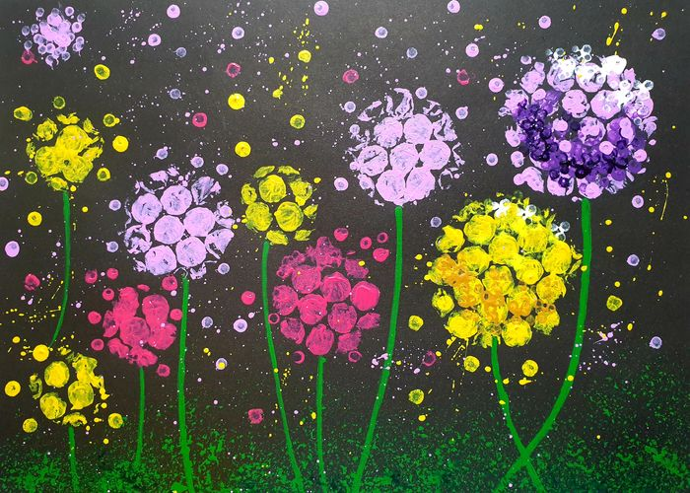 | 國  慶  日  放  假  一  天 | Reviwe  ＊進行大肌肉運動  ＊能哼唱歌謠  ＊喜歡歌曲律動
15:10  /  15:50 | Creative Math | Music & Body  Movement |  | 國  慶  日  放  假  一  天 | Chinese
15:10  /  15:50 | 玩具店  ＊認識藍色  ＊複習紅色、黃色  ＊顏色配對遊戲 | 就是愛你  ＊配合音樂舞動  ＊能哼唱歌謠  ＊了解歌曲內容  ＊了解表達情感的話 |  | 國  慶  日  放  假  一  天 | 靜思語  ＊複習複習：感恩、禮節  ＊瞭解「知恩、感恩、報恩」的意思  ＊培養感恩他人的心
早上晨間活動 星期三：益智角 ＆ 靜思語時間 ； 星期一、二、四、五：晨操律動

靜思語：複習週-感恩篇、禮節篇 Weekly sentence：I love my mommy/ daddy.

